Aan de leden van de gemeenteraad van Amsterdam Amsterdam, <datum>
Betreft planMER en Programma Windenergie Amsterdam

Geachte gemeenteraad, geacht college,

Het effect van windturbines op bewoners en (stads)natuur moet in samenhang worden beschouwd:
- Bewegen, zoals wandelen en sporten, is immers belangrijk voor de gezondheid.
- Parken en natuurgebieden zijn plekken om te onthaasten, stress te verminderen en problemen voor even te vergeten (in Zuidoost kennen relatief veel mensen armoede en problemen).

De PlanMER beperkt zich tot het effect van windturbines op de gezondheid van direct omwonenden door geluidsoverlast. Het belang van parken en natuurgebieden op de gezondheid (fysiek, psychisch, mentaal) en het effect van windturbines daarop, is niet meegenomen. Met andere woorden: er zijn twee groepen die hinder kunnen ondervinden: omwonenden en bezoekers van parken en natuurgebieden als daarin windturbines worden geplaatst.
Om een betrouwbaar beeld te krijgen van het effect van windturbines op de gezondheid moet de overlast van bezoekers van parken en natuurgebieden ook worden onderzocht.

Gelukkig is feitelijke kennis beschikbaar over de waardering van zoekgebieden in grote parken en natuurgebieden. De gemeente heeft dit enkele jaren geleden namelijk laten onderzoeken. Zo is de mening van bewoners in Zuidoost gevraagd naar hun waardering (motieven) van de Diemerscheg, Knooppunt Holendrecht en de Gaasperplas.

Onderstaand figuur geeft het volgende beeld:
- De hoogste waardering krijgt ‘Goede plek om kinderen op te voeden’.
- Bij Diemerscheg wordt ‘Genoeg groene ruimte het hoogst gewaardeerd, bij Knooppunt Holendrecht en Gaasperplas ‘Genoeg mogelijkheden voor recreatie’.
- ‘Goede plek voor mensen met een laag inkomen’ scoort bij alle zoekgebieden hoog (Zuidoost kent relatief veel bewoners met een laag inkomen).
- ‘Goede plek om een huis te bezitten’ scoort hoog. Bewoners vinden hun woning een fijne woonplek juist vanwege de natuur in hun leefomgeving.
- ‘Gezondheid’ wordt gemiddeld gewaardeerd. Dat slaat vooral op fysieke gezondheid; de andere onderzochte onderwerpen dragen juist bij aan een goede mentale en psychische gezondheid.

Dit overzicht geeft een prima beeld van hoe bewoners hun groene leefomgeving waarderen.

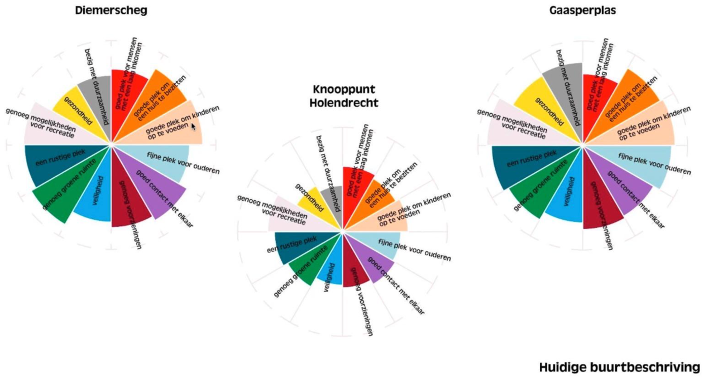

Ook is onderzocht welke onderwerpen bewoners voor hun toekomst belangrijk vinden (linkerkant). Als het gaat om de toekomstige leefomgeving van bewoners is de top 3: ‘Een rustige plek’, ‘Genoeg groene ruimte’ en ‘Goed contact met elkaar’.

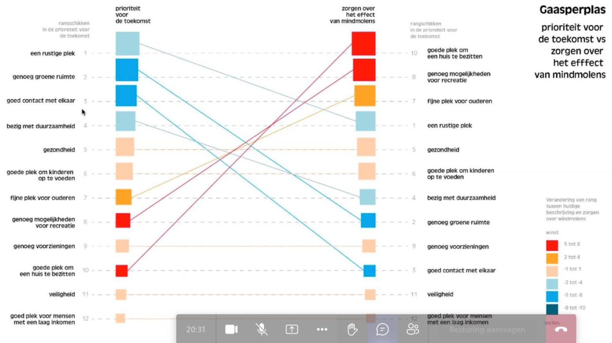

Gevraagd naar de zorgen over het effect van windturbines op de groene leefomgeving, is de top 3: ‘Een goede plek om een huis te bezitten’, ‘Genoeg mogelijkheden voor recreatie’ en ‘Een fijne plek voor ouderen’. Anders gezegd: de inschatting is dat de woonomgeving een stuk onaantrekkelijker wordt, recreatiemogelijkheden worden beperkt en dat geldt ook voor rustplekken voor ouderen.

Ook uit een andere peiling van de gemeente blijkt dat vooral bewoners bij de Gaasperplas en Diemerscheg het (helemaal) oneens zijn met windturbines. Windturbines worden als dé grote bedreiging van de groene leefomgeving ervaren, sterker dan bij bewoners in andere zoekgebieden.

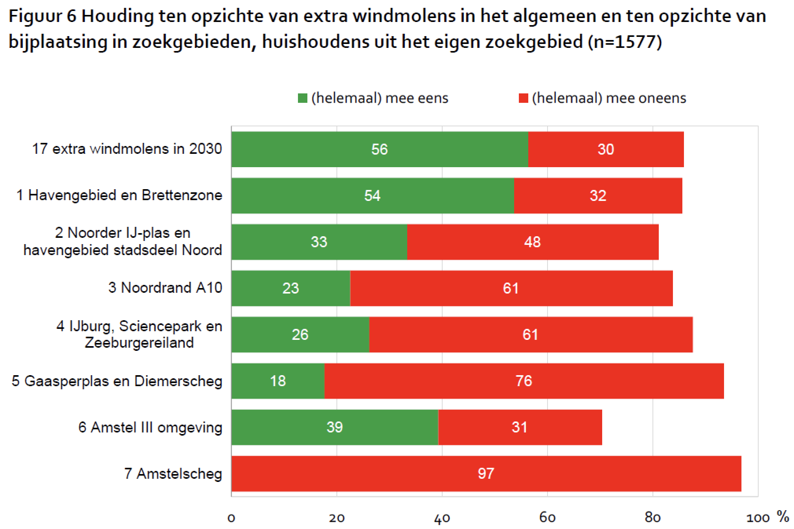

Naast bewoners gaat het om bezoekers van parken en natuurgebieden.
In het rapport Natuur- en Recreatiegebieden Noord-Holland Deel B: Gebiedsanalyse, Eindrapportage, augustus 2022, staan gegevens over het aantal bezoekers van de Diemerscheg/Diemerbos en de Gaasperplas.

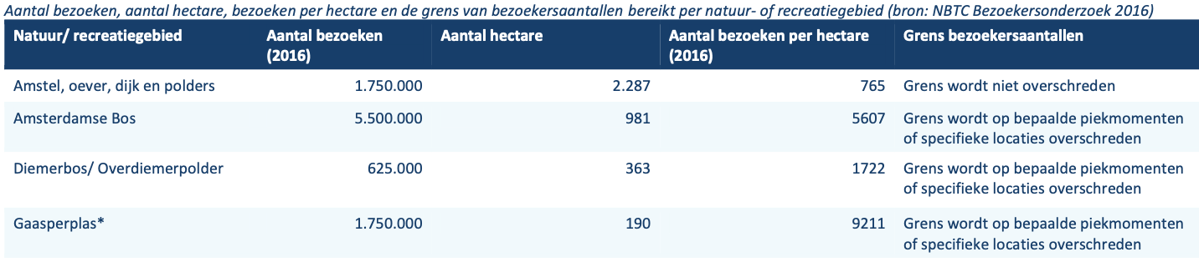
Deze gegevens zijn gebaseerd op een onderzoek uit 2016; naar verwachting is het aantal bezoekers inmiddels hoger. Zeker de Gaasperplas kent een ongekend hoog aantal jaarlijkse bezoekers, op dit moment waarschijnlijk 2.000.000 of meer.
De herkomst van bezoekers is voor het Diemerbos regionaal (gemeente Diemen en Amsterdam) en voor de Gaasperplas lokaal (Zuidoost, met uitzondering voor de jaarlijkse festivals).
Duidelijk is dat het om zeer grote aantallen bezoekers gaat (vooral in de lente, zomer en herfst). Deze bezoekers kunnen overlast (hoorbaar en laagfrequent geluid en slagschaduw) ervaren tijdens hun bezoek.

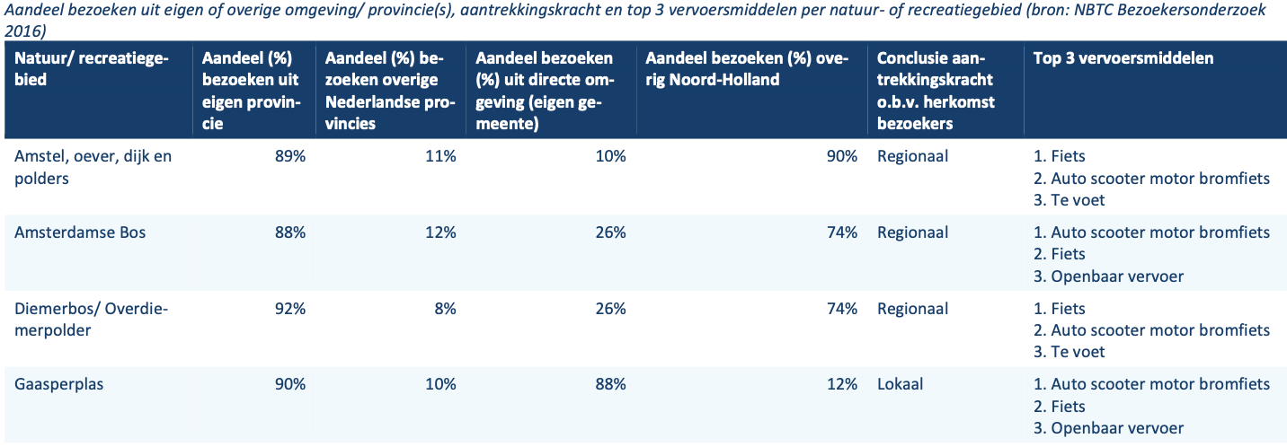

De PlanMER beperkt zich tot het effect van windturbines op de gezondheid van omwonenden en de natuur. Dit is een veel te beperkte benadering omdat er jaarlijks zeer veel bezoekers de parken en natuurgebieden bezoeken, waar de gemeente windturbines wil plaatsen. Daarbij komt de gemeente de waardering van omwonende en bezoekers al eerder heeft onderzocht, dus daarvan op de hoogte is.

Mijn advies is om het effect van windturbines op de gezondheid te verbreden van hoorbaar geluid naar omwonenden én bezoekers van grote parken en natuurgebieden voor wat betreft de fysieke en mentale gezondheid voor de zoekgebieden Diemerscheg, Knooppunt Holendrecht (Golfterrein en natuurgebied met kinderbad De Hoge Dijk) en de Gaasperplas/Weesperkarspel/Gein. Gebruik daarbij de door de gemeente uitgevoerde waarderingsonderzoeken binnen Zuidoost.

Geluidsoverlast betreft hoorbaar en laagfrequent geluid. Daarnaast heeft slagschaduw invloed op de gezondheid. Voor alle drie vormen van overlast gaat het om het effect op verstoring van de rust, de ervaren groene ruimte, recreatiemogelijkheden, ongestoorde plekken voor kinderen, het woongenot van omwonenden. Deze factoren kunnen invloed hebben op de fysieke, psychische en mentale gezondheid van bewoners en bezoekers. Pas dan ontstaat een volledig beeld van de effecten voor de gezondheid.

Met vriendelijke groet,

<naam>

